運算思維教材---學習指標（自訂指標）

參考自十二年國民基本教育課程綱要國民中學暨普通型高級中等學校─科技領域之學習表現(P.7)

學習表現編碼說明如下：
- 第1碼為學習表現的構面及類別。
- 第2碼為學習階段別，依序為Ⅳ代表第四學習階段（國民中學7-9年級）、Ⅴ代表第五學習階段（高級中等校10-12年級）；
- 第3碼為流水號。
- 「※」代表加深廣選修課程的學習表現。
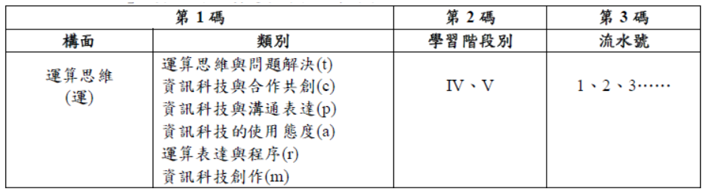

問題解決能力(Problem Solving, PS)
運算思維學習指標(自訂指標) | 參考課綱之學習表現
- 能發現問題  - 能找到問題中的關鍵句  - 能理解問題  - 能分析問題  - 能將問題拆解成較易處理的子問題  - 能透過提示找到解決問題的方法  - 能找出問題解決的方法，不需要提示  - 能擬定出可行的解決策略  - 能藉由他人的協助解決問題  - 能自己動手解決問題  - 能獨立規畫適切的問題解決步驟，進行問題發現、問題理解、問題解決及問題修正  - 能發覺失敗的原因，調整解決策略  - 能實際以多種方法解決問題  - 能評估解決方法的優劣並改善之  - 能跨域整合其他學科知識以解決問題  - 能將議題融入問題解決的答案之中 | 運t-IV-4能應用運算思維解析問題。  ※運r-V-4能發展演算法以解決運算問題。  ※運m-V-2能利用資訊科技創作解決問題。  ※運m-V-1能利用運算思維進行創作。  運t-V-3能應用運算思維評估解題方法的優劣。  運t-IV-3能設計資訊作品以解決生活問題。  運a-V-2能使用多元的觀點思辨資訊科技相關議題。

資訊工具的應用(Information Technology, IT)
運算思維學習指標(自訂指標) | 參考課綱之學習表現
- 認識硬體、軟體、輸入和輸出等基本設備  - 能知道資訊工具之安全注意事項  - 能熟悉資訊工具之使用與簡易故障排除  - 輸出/入元件的理解  輸入元件：  - 能了解蜂鳴器的基本運作原理  - 能了解搖桿的基本運作原理  - 能了解超音波感測器的基本運作原理  輸出元件：  - 能了解RGB LED的基本運作原理  - 能了解8*8點矩陣(LED顯示器)的基本運作原理  - 能了解伺服馬達的基本運作原理  - 能了解減速馬達的基本運作原理  - 能熟悉單一輸入/輸出元件的操作與應用  - 能使用一組輸入、輸出元件的整合應用  - 能使用多組輸入、輸出元件的整合應用 | 運t-IV-1能了解資訊系統的基本組成架構與運算原理。  運t-IV-2能熟悉資訊系統之使用與簡易故障排除。  運t-V-1能了解資訊系統之運算原理。  運c-IV-1能熟悉資訊科技共創工具的使用方法。

演算法與程式語言(Algorithm & Programming language, AP)
運算思維學習指標(自訂指標) | 參考課綱之學習表現
- 能使用虛擬碼表示法（或流程圖）表達問題解決策略  - 能理解演算法與程式設計的關聯性  - 能使用程式設計實現演算法步驟  - 能理解變數的概念  - 能了解運算式的使用  - 能理解並運用單一條件判斷式(if…then) 進行程式設計  - 能理解並運用雙向條件判斷式(if…then…else) 進行程式設計  - 能理解並應用迴圈指令進行程式設計(for及 while迴圈等)  - 能整合運用程式邏輯設計程式  - 能覺察程式執行錯誤的原因，並找出問題修正方法  - 能修正程式設計的問題 | 運t-V-2能使用程式設計實現運算思維的解題方法。  ※運r-V-1能將問題以運算形式呈現。  ※運r-V-2能將資料以適合於運算之結構表示。  ※運r-V-3能利用程式語言表達運算程序。

